En el cuaderno de ética y valores transcribe y desarrolla lo siguiente, conservando buena caligrafía y ortogrfìa, utilizando las siguientes palabras 1.

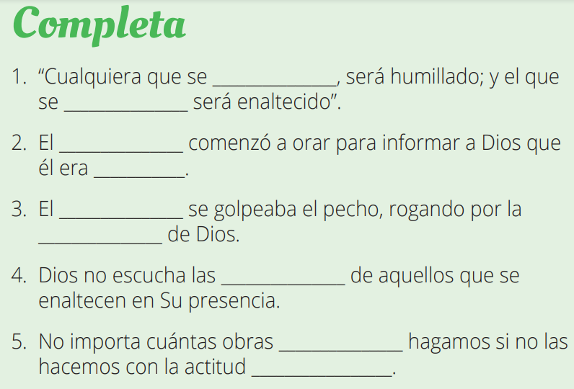

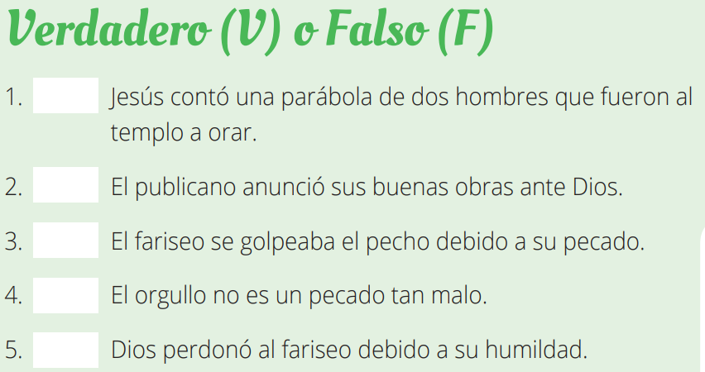

1. Coloreo de amarillo los enunciados humildes y de color azul claro los enunciados orgullosos.

